Разработка занятия в младшей группе
« Нетрадиционная техника рисования
в детском саду»
Цель занятия:
- развитие творческих способностей детей, раскрытие творческого потенциала и личностных качеств дошкольников, используя различные техники изобразительного искусства;
- использование разнообразных видов детской деятельности, в целях повышения эффективности воспитательного процесса;
- творческая организация процесса воспитания и обучения;
- уважительное отношение к результатам детского творчества.
Задачи:
- раскрыть значение техники изображения в процессе создания детских рисунков;
- рассмотреть содержание и методику работы по использованию нетрадиционной техники изображения с целью развития детского творчества.
«Дошкольное детство – очень важный период в жизни детей. Именно в этом возрасте каждый ребёнок представляет собой маленького исследователя, с радостью и удивлением открывающего для себя незнакомый и удивительный окружающий мир».
Изобразительная деятельность - один из видов занятий, где ребенок творит сам, а не просто разучивает и исполняет созданные кем-то стихотворения, песни, танцы.
Рисование нетрадиционными техниками открывают широкий простор для детской фантазии, дает ребенку возможность увлечься творчеством, развить воображение, проявить самостоятельность и инициативу, выразить свою индивидуальность. Нетрадиционные техники рисования являются замечательным способом создания маленьких шедевров. Оказывается можно создать соленую картинку, а ладошка может превратиться в голубого слоника. Серая клякса может стать деревом, а морковка с картошкой могут удивить необычными узорами. Нетрадиционные техники рисования - это маленькая игра для ребенка. Использование этих техник позволяет детям чувствовать себя раскованнее, смелее, непосредственнее. Существует много техник нетрадиционного рисования, их необычность состоит в том, что они позволяют детям быстро достичь желаемого результата. Например, какому ребенку будет не интересно рисовать пальчиками, делать рисунок собственной ладошкой, ставить на бумагу кляксы и получать забавный рисунок. Рисование превращается в созидательный творческий процесс, взрослого и детей при помощи разнообразного изобразительного материала, который проходит те же стадии, что и творческий процесс художника.

Актуальность
Формирование творческой личности – одна из важных задач педагогической теории и практики на современном этапе. Наиболее эффективным средством её решения является изобразительная деятельность детей в детском саду.
Рисование является одним из важнейших средств познания мира и развития знаний эстетического восприятия, так как оно связано с самостоятельной, практической и творческой деятельностью ребенка. Занятия изо деятельностью способствуют развитию творческих способностей, воображения, наблюдательности, художественного мышления и памяти детей.
Чем полезны и что дают необычные техники рисования растущим детям:
-интересная работа с разными природными и подручными материалами;
- развитие мелкой ручной моторики;
-свободное выражение своих творческих идей;
-получение эмоций на занятиях;
-расширение фантазий, творческого воображения.
С детьми младшего дошкольного возраста я использовала:
- рисование пальчиками;
- рисование ладошками;
- печать из картофеля или яблока.
На сегодняшнем занятии мы рассмотрим: рисование пальчиками, ладошками, печатью из картошки и яблока.
Рисование пальчиками.
Ребенок получает изображение, опуская в гуашь пальчик и нанося точки, пятна на бумагу. На каждый палец набирается краска разного цвета. При таком рисовании можно создать красивые композиции. А какие фантазии рождаются при такой технике рисования, ребята раскрепощаются, они становятся очень эмоциональными.
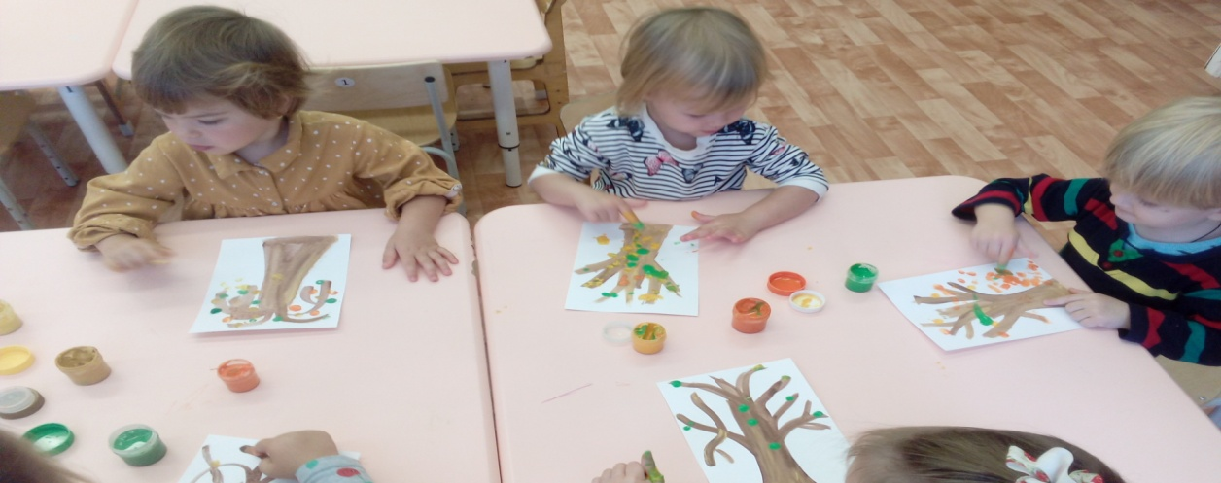

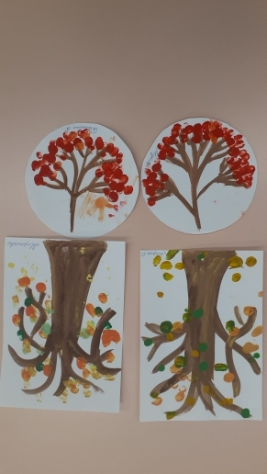
Рисование ладошками.
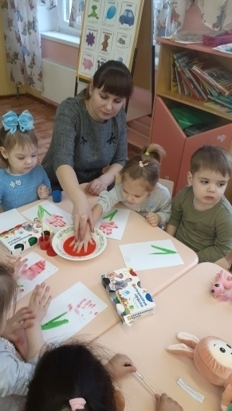
Как интересно и увлекательно рисовать цветными ладошками, раскрашивать свои ручки яркими цветами и оставлять свои отпечатки на листике бумаги. Рисование ладошками – это веселая игра для маленьких художников.
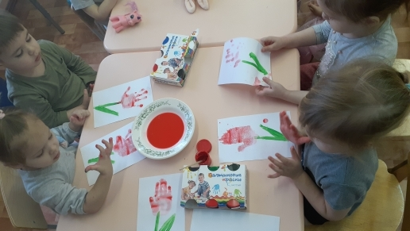
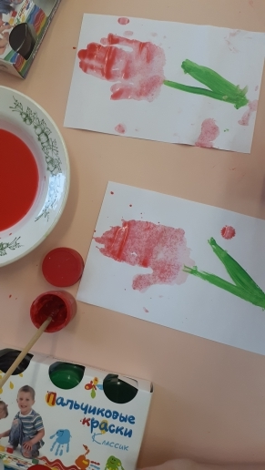
Рисование печатью из картошки и яблока.
Проводя занятия с использованием разнообразных техник для выявления способностей детей за пройденное время, видно, что у детей, имеются способности к работе красками с использованием нетрадиционных техник. У детей со слабо развитыми художественно-творческими способностями показатели стали чуть выше, чем в начале учебного года, но за счет применения нетрадиционных материалов улучшился уровень увлеченности темой и техникой и способность к цвето-восприятию.
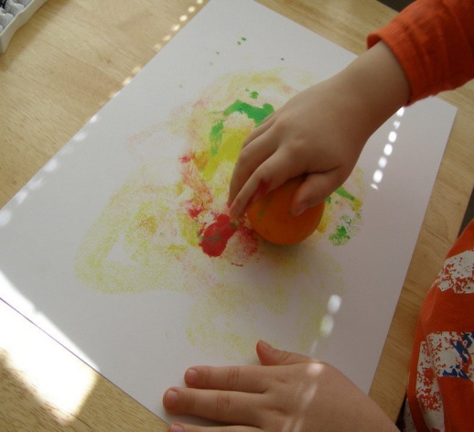
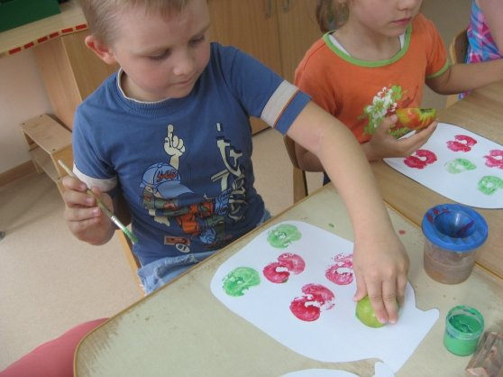
Выводы:

Рисование для ребенка – радостный, вдохновенный труд, который очень важно стимулировать и поддерживать, постепенно открывая перед ним новые возможности изобразительной деятельности. А главное то, что нетрадиционное рисование играет важную роль в общем психическом развитии ребенка. Ведь самоценным является не конечный продукт – рисунок, а развитие личности: формирование уверенности в себе, в своих способностях, самоидентификация в творческой работе, целенаправленность деятельности. Это и есть главный аспект данной разработки, чтобы занятия приносили детям только положительные эмоции.
Использованная литература:
- Детство: Примерная основная общеобразовательная программа дошкольного образования [Текст] Т.И Бабаева, А.Г Гогоберидзе, З.А Михайлова и др. – СПб : ООО Издательство «Детство – ПРЕСС», 2011. – 528 с.
- Комарова, Т.С. Изобразительная деятельность в детском саду[Текст] /Т. С. Комарова, Н.П. Сакулина,пособие для воспитателей. – 2-е изд. и доп. – М.: Просвещение,1982.– 208 с.
- Никитина А.В. Нетрадиционная техника рисования в детском саду.

